В тex случаях когда требуется получить окрашенный пенопласт, можно применять органические красители. Красители в тонкодисперсном виде вводятся в полиэфирную часть композиции (табл. 39).

закономерности получения

Пенополиуретаны получаются в результате реакции при взаимодействии диизоцианата, полиэфира и воды в присутствии катализаторов, эмульгаторов и других компонентов (газообразователей, антипиренов, наполнителей, стабилизаторов). Их можно получить одностадийным, когда все компоненты смешиваются одновременно, и форполимерным способами, когда компоненты смешивают последовательно. Реакции, протекающие при смешении компонентов, можно разбить на следующие этапы: получение форполимера (изоцианатполиэфиров), сшивки молекул форполимера в линейный полимер; вспенивание реакционной массы; образование сетчатой структуры вспененного полимера.
Форполимеры образуются в результате взаимодействия диизоцианатов с полиэфирами, обычно при двойном избытке диизоцианата по схеме:
Механизм этой реакции имеет ступенчатый характер. При реакции водородный атом гидроксильной группы спирта мигрирует к атому азота изоцианатовой группы. Реакция может идти без катализаторов, но в их присутствии значительно ускоряется.
Получаемые молекулы форполимера за счет взаимодействия их концевых изоцианатовых групп с водой образуют линейные макромолекулы:
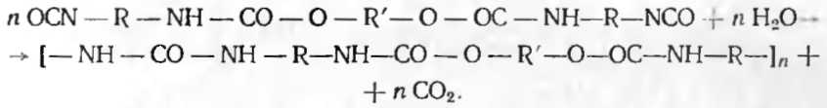
Имеющийся в реакционной смеси свободный диизо-цианат также реагирует с водой с образованием полимочевин:
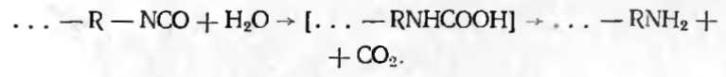
Свободные аминогруппы реагируют с изоциапатными группами форполимера с образованием линейных

